Оноприенко Тамара Петровна
учитель русского языка и литературы первой категории.
Чтобы дать ученику искорку знаний,
учителю надо впитать целое море света.
Родилась: 1 сентября 1948 года, Алтайский край, Россия.
В 1952году семья переехала в Казахскую Республику.
1955-1961 – годы учебы в школе.
1-4 классы – Первомайская НШ;
5-8 классы – Приреченская восьмилетняя школа;
9-11 классы – г. Кокчетав, школа №4;
1966г- курсы иностранных языков (нем.яз);
Сентябрь 1966г учитель немецкого языка в Приреченской СШ;
С 1968 года учеба в кокчетавском педагогическом институте 1 год, затем перевелась на филологический факультет;
С 1966 – 2006 годы работала в Приреченской СШ учителем русского языка и литературы;
1972-1995годы – организатор по воспитательной работе;
1996-2006 г – завуч школы;
2006 г- выход на пенсию;
2006-2010гг – работала учителем русского языка и литературы.
Общий стаж: 46 лет
Педагогический стаж: 46 года
Стаж работы в Приреченской СШ – 46 лет
Категория: первая
Образование: высшее, Кокчетавский институт, филологический факультет, специальность: учитель русского языка и литературы.
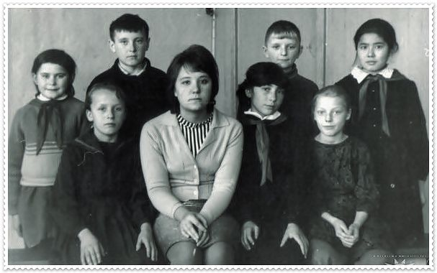
Кажется совсем недавно Тамара Петровна переступила школьный порог с целью «сеять разумное, доброе, вечное» и вот уже за плечами целые десятилетия, отданные детям, школе. Она уже на заслуженном отдыхе и ее уважительно называют ветераном педагогического труда. Тамара Петровна переступила порог Приреченской СШ в 1966 году, и все 46 лет проработала в единственной родной Приреченской школе. Вначале работала учителем немецкого языка, затем годы учебы в Кокчетавском институте и диплом учителя русского языка и литературы. На протяжении этих лет более 15 лет работала организатором по воспитательной работе, а последние 10 лет – завуч по учебной работе. Тамара Петровна учителем – новатором, была всегда в творческом поиске
